Биологически-активные добавки. Анализ ассортимента. Хранение. Реализация. Документы, подтверждающие качество.
1. Биологически-активные добавки- композиция натуральных или идентично натуральным биологически-активных веществ, предназначенные для непосредственного приема с пищей или введение в состав пищевых продуктов с целью обогащения рациона отдельными пищевыми биологически-активными добавками из растительного, животного, минерального сырья, а также химическими или биологически активными веществами и их комплексами.
Классификация:
- Нутрицевтики- биологически-активные добавки, применяемые для коррекции химического состава пищи человека и восполняют дефицит пищевых веществ.
Содержат незаменимые пищевые вещества – витамины, жирные кислоты, макро и микроэлементы, пищевые волокна.
- Парафармацевтики- биологически-активные добавки, применяемые для профилактики, вспомогательной терапии и поддержания функциональной активности органов и систем.
Содержат компоненты растительного, животного, минерального происхождения.
- Эубиотики- - биологически-активные добавки, в состав которых входят живые микроорганизмы или их метаболиты, оказывающие нормализующее воздействие на состав и биологическую активность микрофлоры и моторику пищеварительного тракта.
- Пробиотики- содержат живые или ослабленные микроорганизмы, нормализуют микрофлору, восстанавливают баланс кишечника – лакто и бифидо бактерии.
- Пребиотики – вещества растительного происхождения, способствующие нормализации микрофлоры и жизнедеятельности микроорганизмов – клетчатка, пищевые волокна.
- Симбиотики - комбинация пробиотиков и пребиотиков, в которой они оказывают взаимно усиливающее воздействие на физиологические функции и процессы обмена веществ в организме человека.
- Требования к маркировке в соответствии с требованиями СанПиН 2.3.2.1290-03 «Гигиенические требования к организации производства и оборота БАД»:
- Упаковка БАД должна обеспечивать сохранность и обеспечивать качество БАД на всех этапах товарооборота.
- При упаковке БАД должны использоваться материалы, разрешенные для использования в установленном порядке для контакта с пищевыми продуктами или лекарственными средствами.
Информация о БАД должна содержать:
- наименования БАД
- товарный знак изготовителя (при наличии)
- обозначения нормативной или технической документации, обязательным требованиям которых должны соответствовать БАД - ТУ
- состав БАД, с указанием ингредиентного состава в порядке, соответствующем их убыванию в весовом или процентном выражении
- сведения об основных потребительских свойствах БАД
- сведения о весе или объеме БАД в единице потребительской упаковки и весе или объеме единицы продукта
- сведения о противопоказаниях для применения при отдельных видах заболеваний
- указание, что БАД не является лекарством
- дата изготовления, гарантийный срок годности или дата конечного срока реализации продукции
- условия хранения
- информация о государственной регистрации БАД с указанием номера и даты
- место нахождения, наименование изготовителя, место нахождения, телефон организации, уполномоченной изготовителем на принятие претензий от потребителей.
Информация, предусмотренная настоящей статьей, доводится
до сведения потребителей в любой доступной для прочтения
потребителем форме.
Использование термина "экологически чистый продукт" в
названии и при нанесении информации на этикетку БАД, а также
использование иных терминов, не имеющих законодательного и
научного обоснования, не допускается.
Требования к маркировке в соответствии с требованиями ТР ТС 022/2011 Технический регламент Таможенного союза "Пищевая продукция в части ее маркировки" (с изменениями на 14 сентября 2018 года):
- наименование пищевой продукции
- состав пищевой продукции
- количество пищевой продукции
- дату изготовления пищевой продукции
- срок годности пищевой продукции
- условия хранения пищевой продукции, которые установлены изготовителем или предусмотрены техническими регламентами Таможенного союза на отдельные виды пищевой продукции. Для пищевой продукции, качество и безопасность которой изменяется после вскрытия упаковки, защищавшей продукцию от порчи, указывают также условия хранения после вскрытия упаковки;
- наименование и место нахождения изготовителя пищевой продукции или фамилия, имя, отчество и место нахождения индивидуального предпринимателя - изготовителя пищевой продукции, далее - наименование и место нахождения изготовителя
- рекомендации и ограничения по использованию, в том числе приготовлению пищевой продукции в случае, если ее использование без данных рекомендаций или ограничений затруднено, либо может причинить вред здоровью потребителей, их имуществу, привести к снижению или утрате вкусовых свойств пищевой продукции
- показатели пищевой ценности пищевой продукции
- сведения о наличии в пищевой продукции компонентов, полученных с применением генно-модифицированных организмов
- единый знак обращения продукции на рынке государств - членов Таможенного союза.
Отличительным знаком- пиктограммой в маркировке БАД от лекарственных средств является обозначение пищевого продукта:
Так же единый знак обращения продукции на рынке государств-членов Евразийского экономического союза:
Знак вторичной переработки «Петля Мебиуса» означает, что упаковка товара частично или полностью сделана из переработанного сырья либо пригодна для последующей переработки:

- Правила хранения БАД
БАД следует хранить с учетом их физико-химических свойств, при условиях, указанных предприятием-производителем БАД, соблюдая режимы температуры, влажности и освещенности.
Аптечная организация должна быть оснащена в зависимости от ассортимента:
- стеллажами, поддонам, подтоварниками, шкафами для хранения БАД
- холодильными камерами для хранения термолабильных БАД
- средствами механизации для погрузочно-разгрузочных работ (при необходимости)
- приборами для регистрации параметров воздуха.
На стеллажах, шкафах, полках прикрепляется стеллажная карта с указанием наименования БАД, серии, срока годности, количества единиц хранения.
В случае, если при хранении, транспортировке БАД допущено нарушение, приведшее к утрате БАД соответствующего качества и приобретению ими опасных свойств, граждане, индивидуальные предприниматели и юридические лица, участвующие в обороте БАД, обязаны информировать об этом владельцев и получателей БАД. Такие БАД не подлежат хранению и реализации, направляются на экспертизу.

- Правила реализации БАД
При размещении и устройстве помещений для реализации БАД следует руководствоваться требованиями действующих санитарных правил и других нормативных документов для аптечных учреждений и организаций торговли.
До подачи в торговую зону БАД должны быть освобождены от тары, оберточных материалов, металлических клипс. Материально ответственное лицо должно также произвести проверку качества пищевых продуктов по внешним признакам, проверить наличие необходимой документации и информации, осуществить отбраковку и сортировку.
Реализуемые БАД должны соответствовать требованиям, установленным нормативной и технической документацией.
Розничная продажа БАД осуществляется только в потребительской упаковке.
Маркировочный ярлык каждого тарного места с указанием срока годности, вида продукции следует сохранять до окончания реализации продукта.
Не допускается реализация БАД:
    - не прошедших государственной регистрации
    - без удостоверения о качестве и безопасности
    - не соответствующих санитарным правилам и нормам
    - с истекшим сроком годности
    - при отсутствии надлежащих условий реализации
    - без этикетки, а также в случае, когда информация на этикетке не соответствует согласованной при государственной регистрации
    - при отсутствии на этикетке информации, наносимой в соответствии с требованиями действующего законодательства.
- Характеристика БАД – Глицин
Относится к группе парафармацевтики
Показания: применяют при повышенных нагрузках на ЦНС и необходимости повышения умственной работоспособности с целью улучшения работы головного мозга, для снижения умственного и нервного напряжения, более быстрого засыпания и повышения качества сна.
Способ применения:
взрослым два раза в день по 1 табл.
Условия отпуска из аптек- без рецепта.
Условия хранения - при температуре не выше 25 °C.
Срок годности - 3 года.
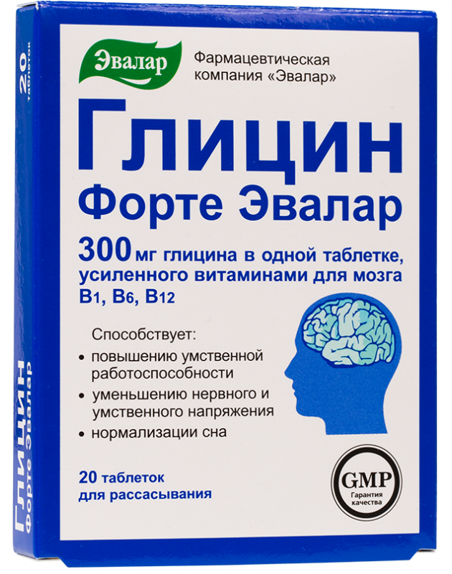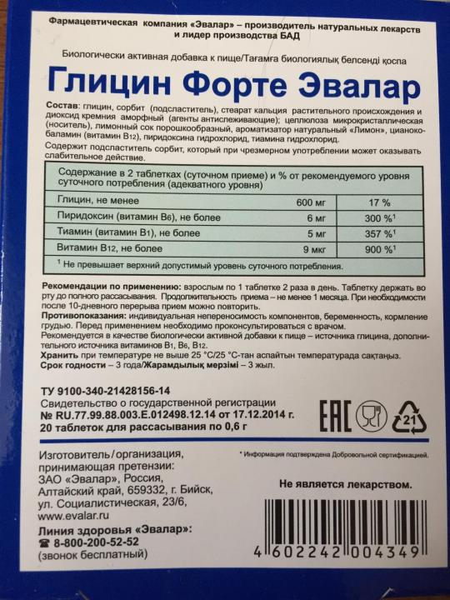

Характеристика БАД – Атероклефит-био
Относится к группе парафармацевтики
Показания: поддержания в норме концентрации холестерина и уровня артериального давления, нормализации метаболизма жиров, снижения риска развития атеросклеротических изменений сосудов и улучшения функционального состояния сердечно-сосудистой системы.
Способ применения:
взрослым: по 1–2 капс. 2 раза в день во время еды. Продолжительность курса – 30 дней.
Условия отпуска из аптек- без рецепта.
Условия хранения - при температуре не выше 25 °C.
Срок годности - 3 года.
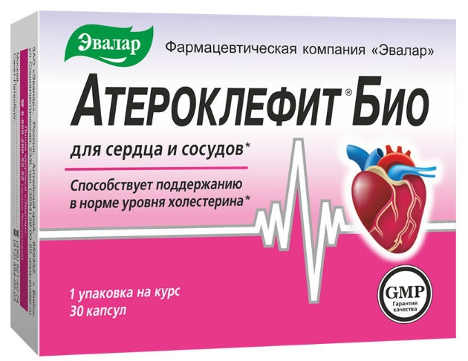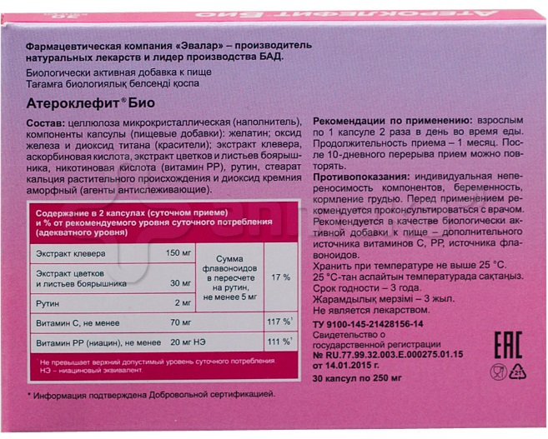

Характеристика БАД- Цинк+витамин С
Относится к группе парафармацевтики
Показания к применению:
Применяют в период сезонных простудных заболеваний в качестве дополнительного источника витамина С и цинка.
Способ применения:
Детям от 14 лет и взрослым принимать по 1 таблетке в день во время еды.
Длительность применения – не менее 1 месяца.
Условия отпуска из аптек- без рецепта.
Условия хранения - при температуре не выше 25 °C.
Срок годности - 3 года.
